

**GESTAOALUGUEL**

Manual de Usuário



**Equipe Responsável**

**Desenvolvedores:**

**Amanda de Jesus Melo**

**Ana Maria de Carvalho**

**Mendonça**

**João Pedro Santos**

**Luiz Guilherme Andrade**

**Ferreira**

**Tallysson Luiz Andrade de**

**Oliveira**

**Orientador:**

**Marcos Barbosa Dósea**



Mais do que um simples

gerenciador de planilhas, o

software GestaoAluguel é

um ecossistema completo

pensado para facilitar o

ciclo de uso de uma

locação. Desde a

assinatura do contrato até

o encerramento da

locação, a plataforma

centraliza todas as etapas

em uma interface intuitiva

e acessível de qualquer

dispositivo..

**Sobre o GestaoAluguel**



**Público Alvo**

**1**

**2**

Locadores que desejam gerenciar suas

propriedades de maneira mais eficaz e

simples.

Locatários que não querem se preocupar

com cadastros, apenas com seus

pagamentos sem mais preocupações.

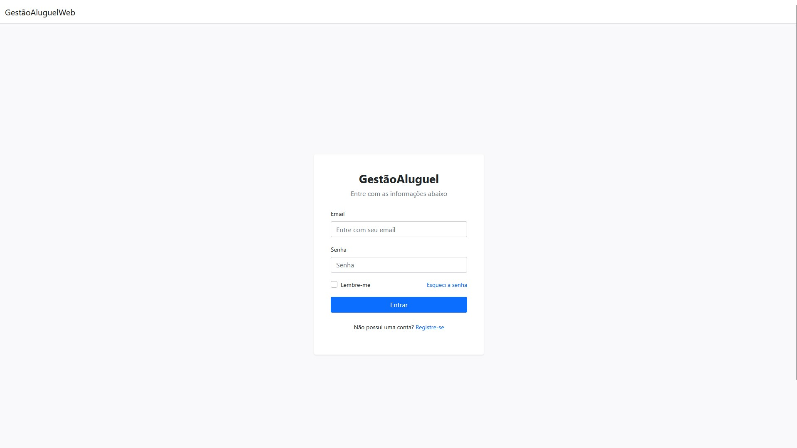

**Dados para**

**login no**

**sistema**

**Redireciona para o**

**cadastro do**

**proprietário.**

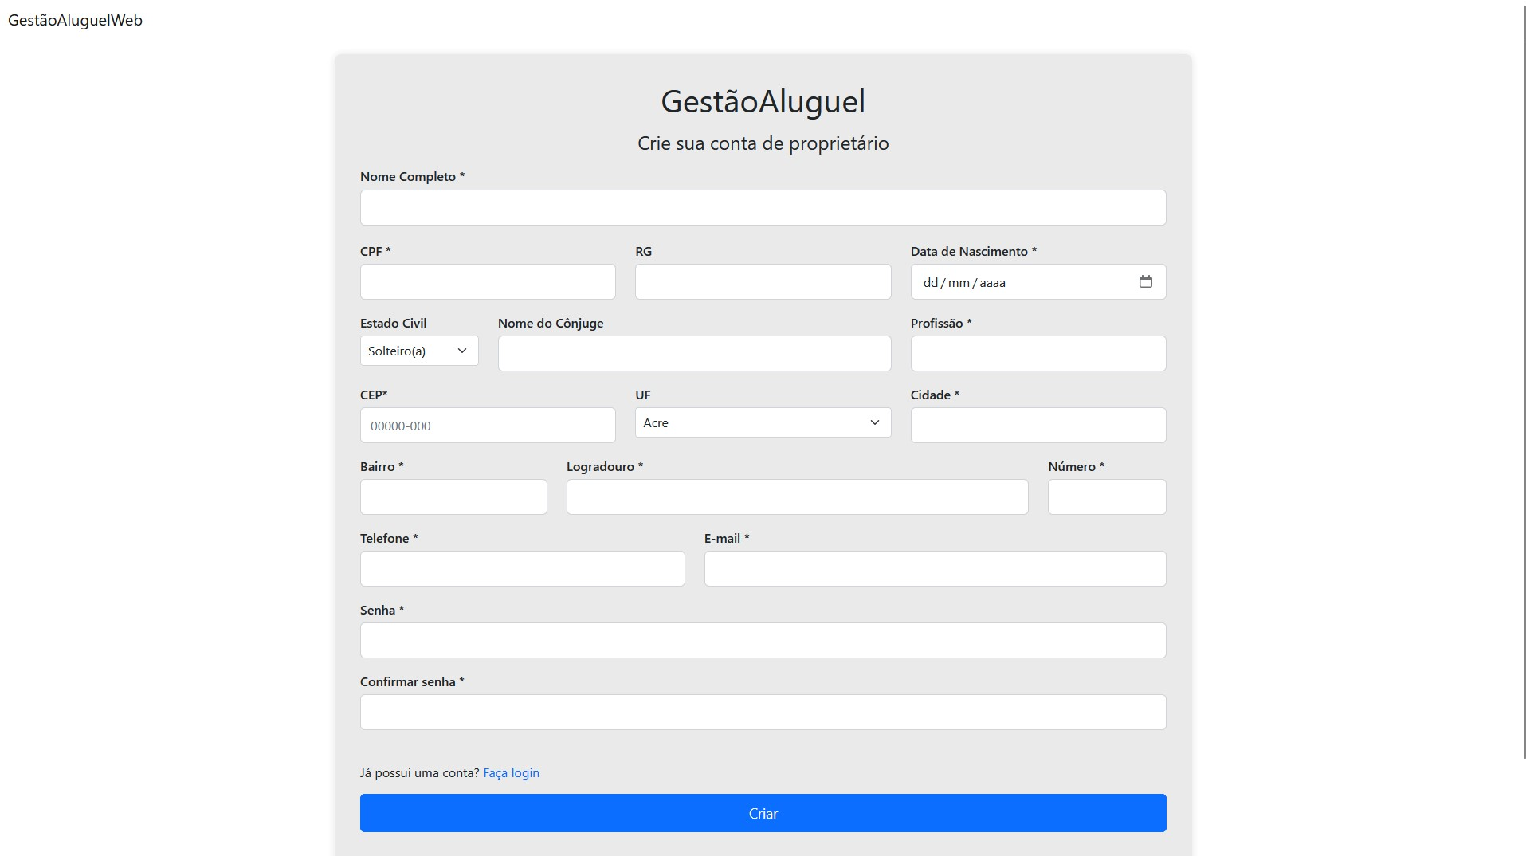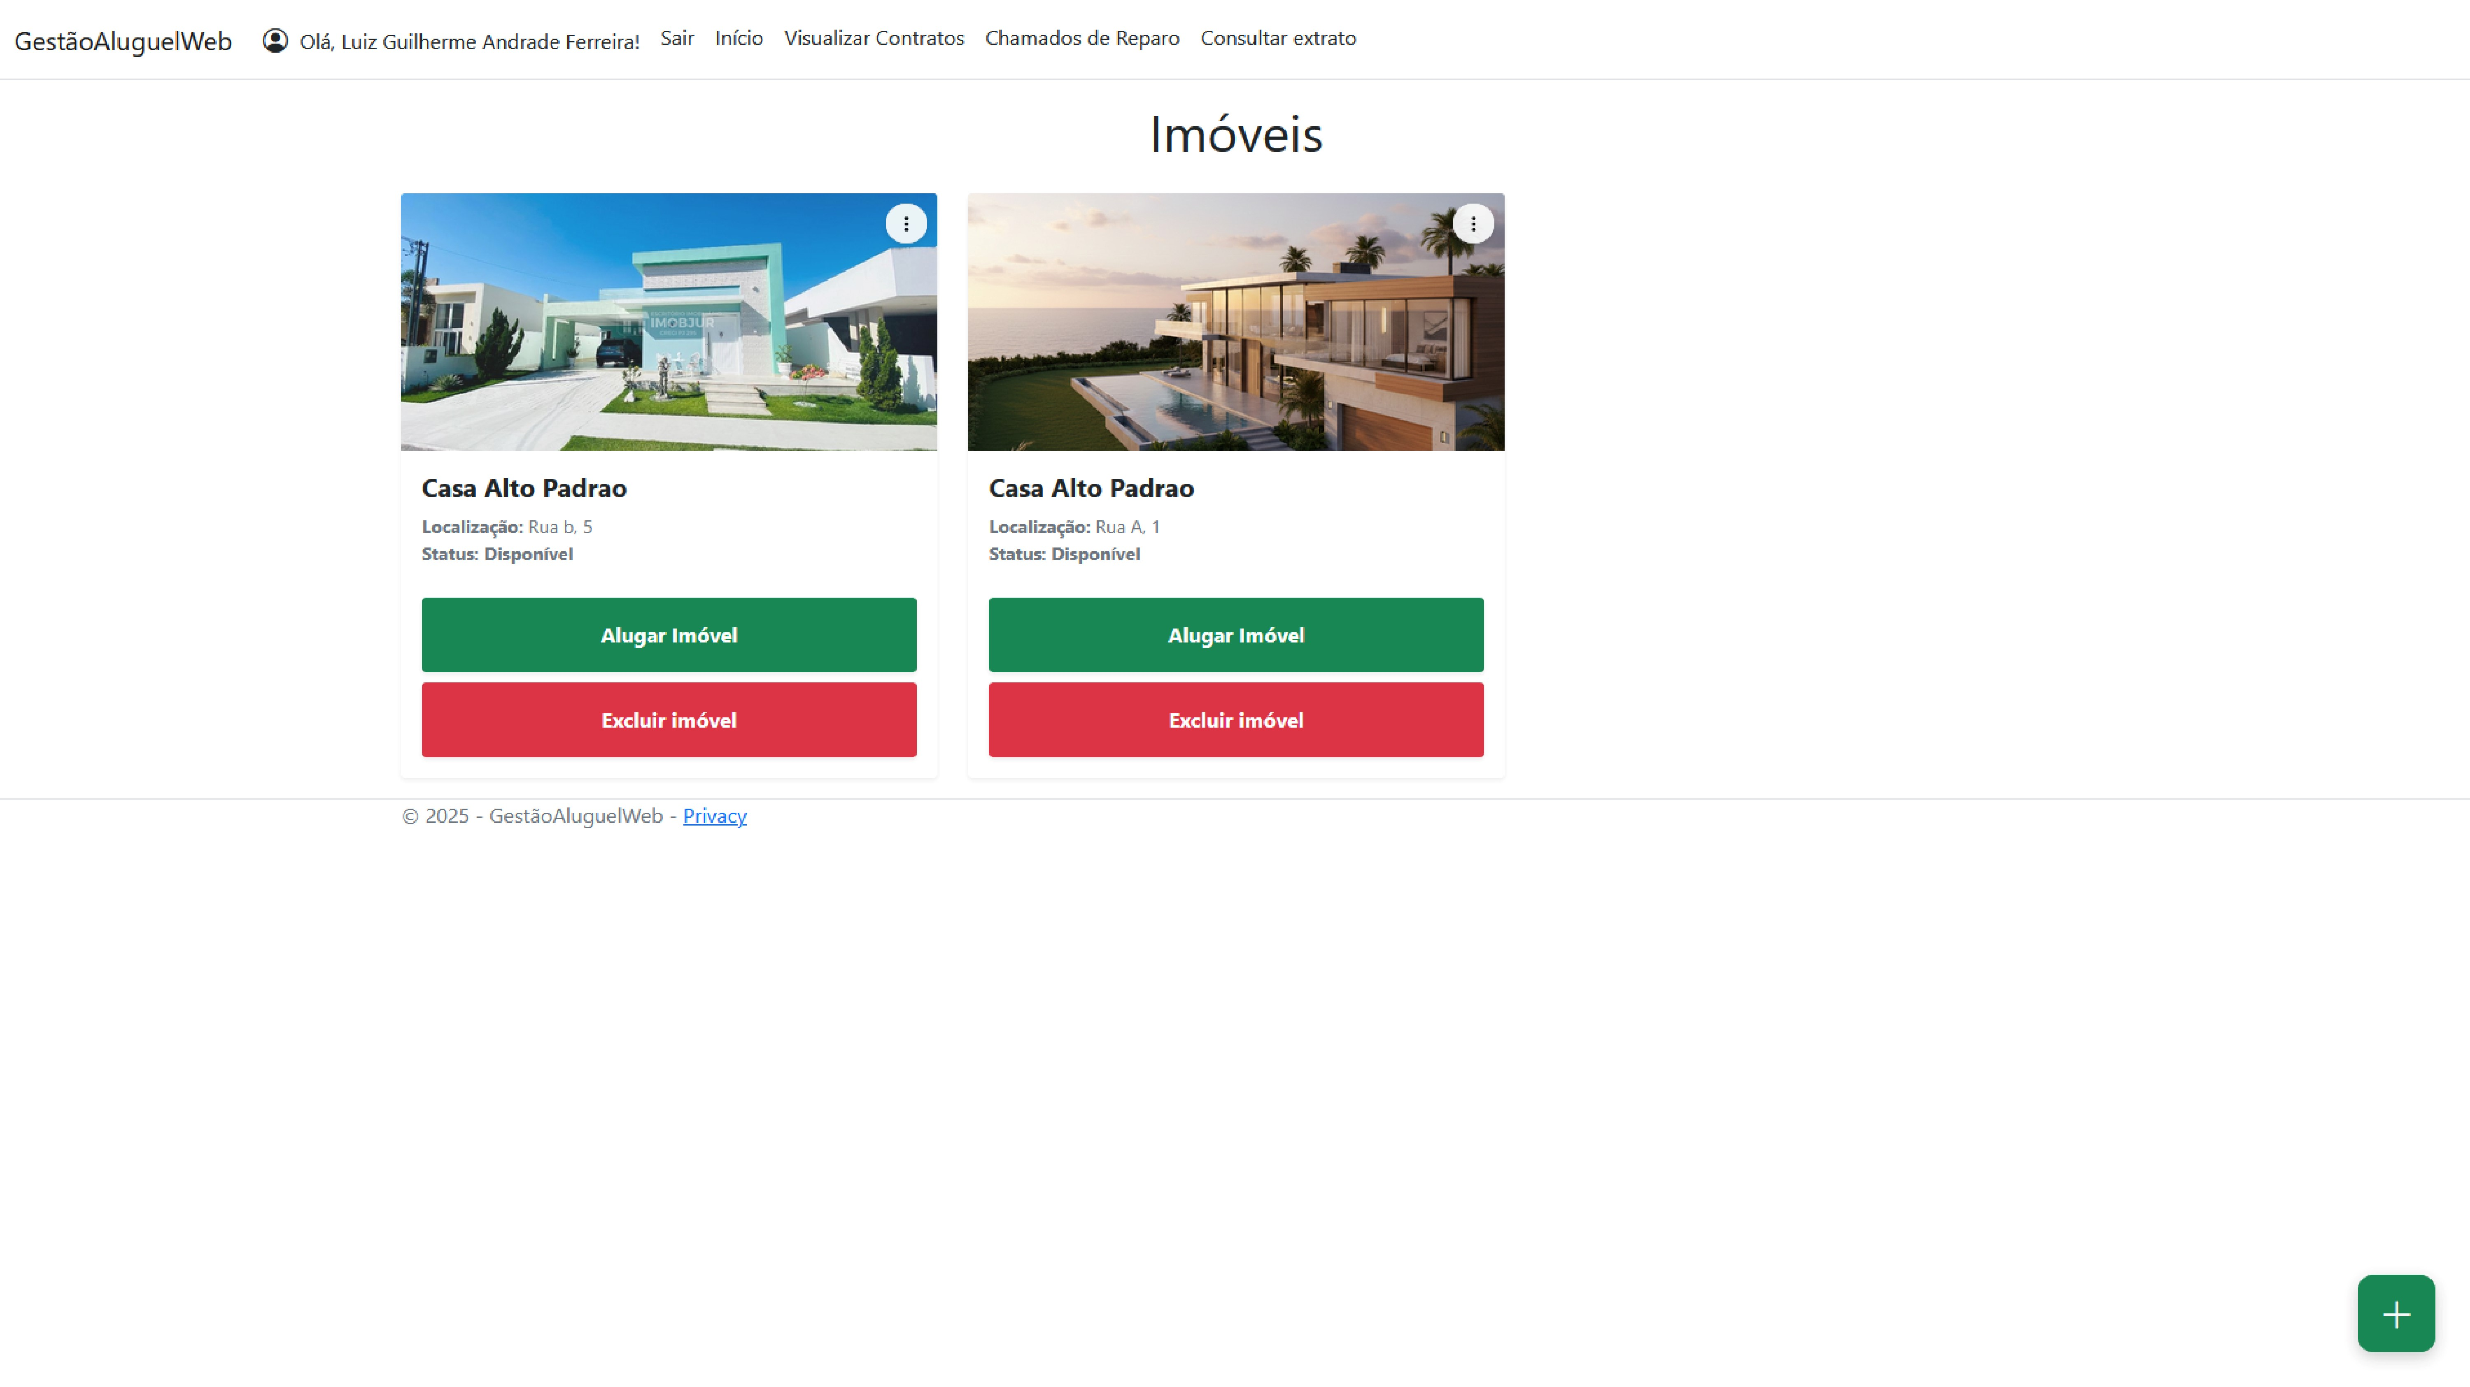

**Todos os imóveis pertencentes ao**

**proprietário são listados aqui**

**Permite**

**visualizar**

**contratos**

**das**

**locações**

**atuais**

**Redireciona**

**para a tela**

**de**

**chamados**

**de reparo**

**Permite**

**consultar**

**extratos**

**de**

**pagament**

**os já**

**feitos.**

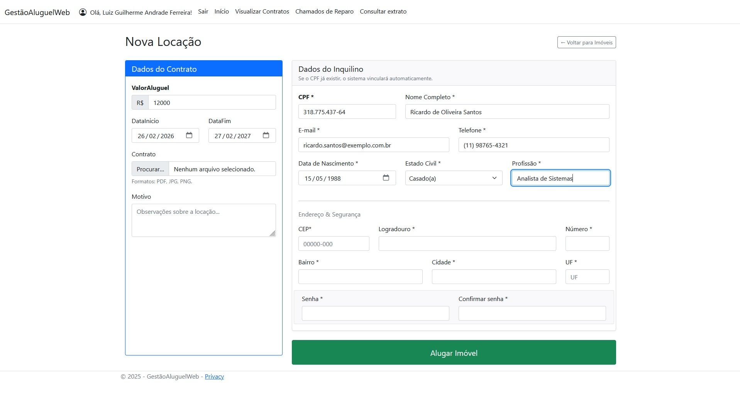

**Dados**

**referentes**

**ao contrato**

**Dados**

**referentes**

**ao endereço**

**da locação e**

**confirmação**

**do locador**

**Dados de**

**cadastro do**

**inquilino**

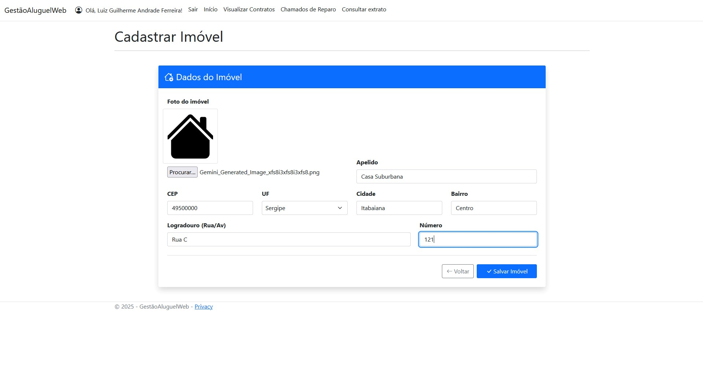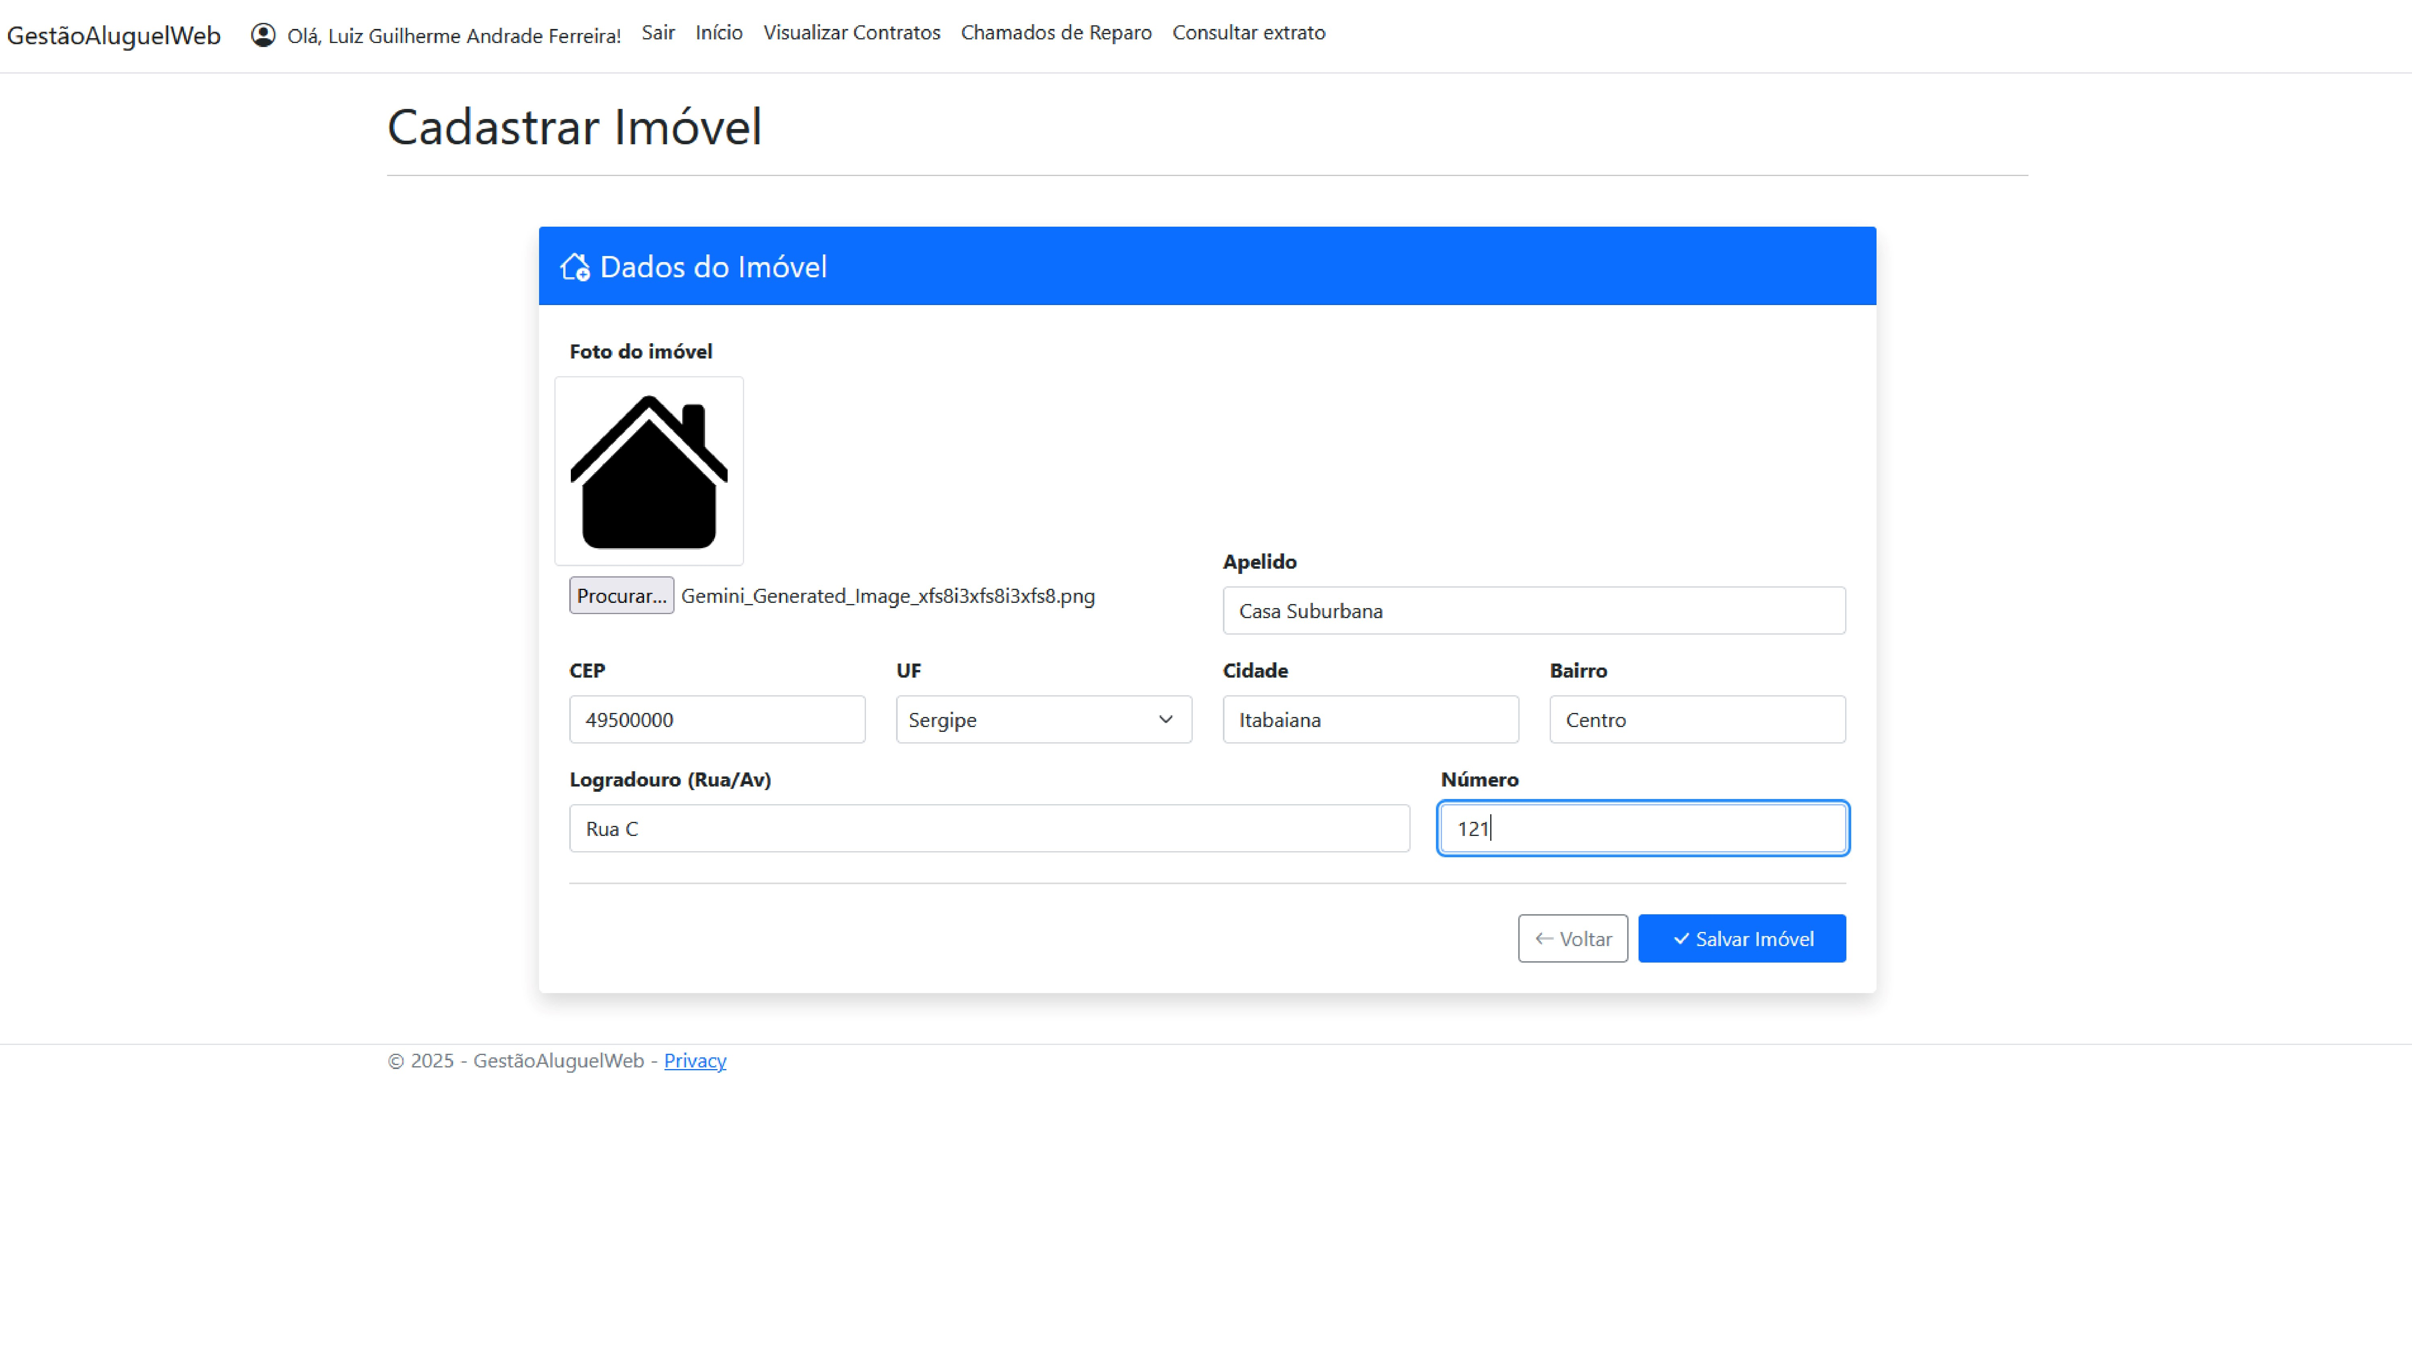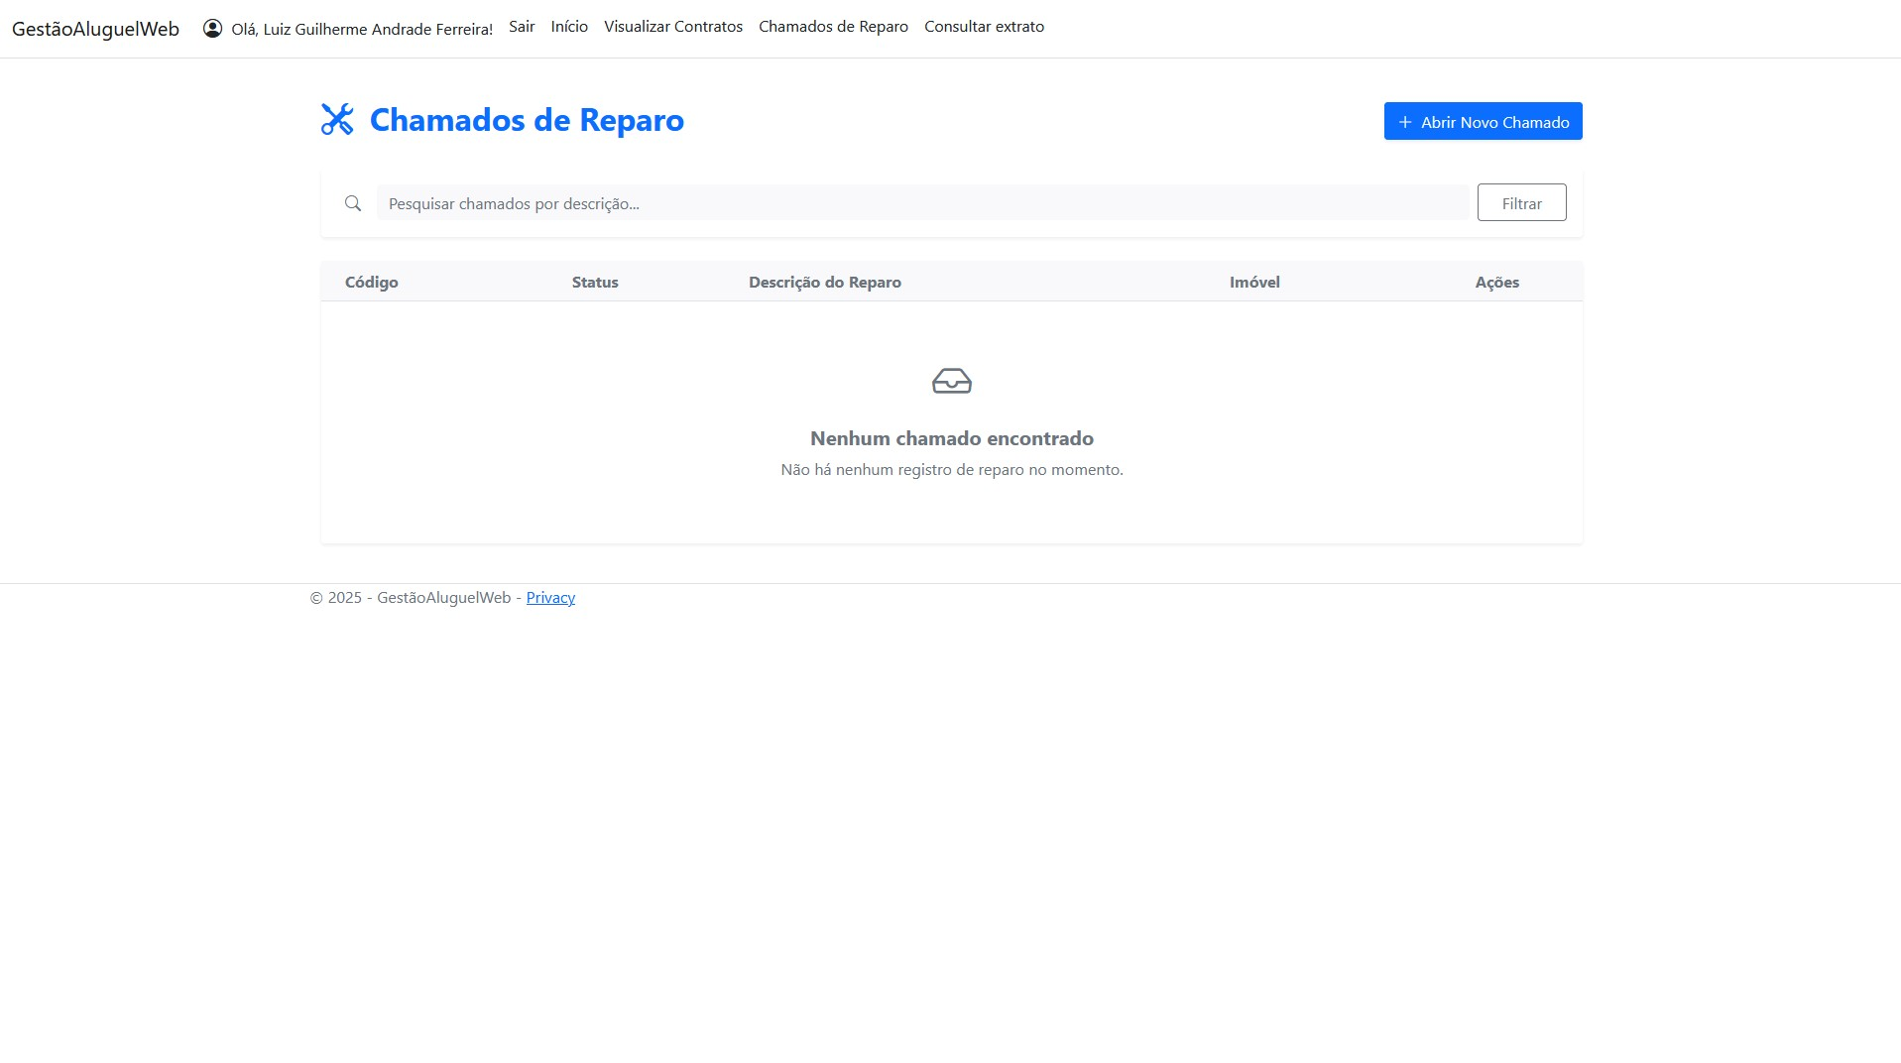

**Listagem de todos os chamados de**

**reparo**

**Redireciona**

**para a tela**

**de criação**

**de**

**chamados**

**de reparo**

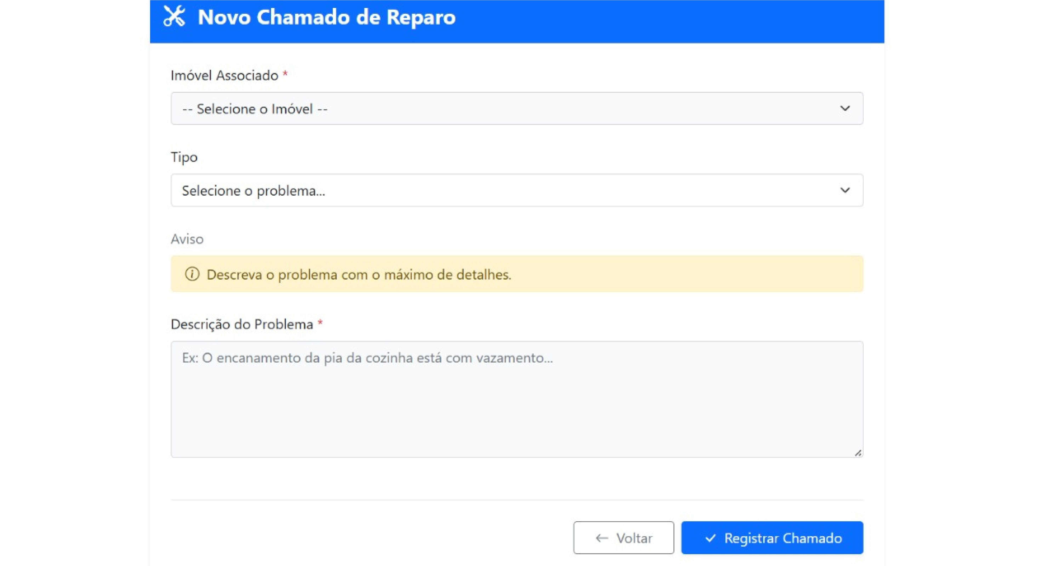

**Dados**

**necessários**

**para o**

**cadastrame**

**nto de um**

**chamado de**

**reparo**



**OBRIGADO POR**

**SUA ATENÇÃO!**

www.gestaoaluguel.com

+123-456-7890